

**每日市场报告**

**2024年12月26日** 

 **市场综述**

受圣诞节假期影响，美股休市，12月26日恢复正常交易，欧洲主要股指休市，12月27日恢复正常交易。日本股市照常开市，日经225指数收涨0.24%报39130.43点。芝商所（CME）旗下贵金属、美油、外汇、股指期货合约，以及洲际交易所（ICE）旗下期货合约全天交易暂停。

图表1：全球主要股指涨跌幅（%）

资料来源：公开资料整理、瑞达国际

 **消息回顾**

【哈马斯表示，以色列的新条件推迟了达成协议的时间；以色列总理内塔尼亚胡表示，哈马斯正在违背在人质谈判中达成的协议。】

【日本政府2025年度一般会计预算案支出总额预计达115.5万亿日元，创历史新高，其中税收预计为78.4万亿日元，同样刷新纪录。防卫费、社会保障费及国债费用增加是预算增长的主要原因。】

【日本政府将2024/25财年GDP增速预估下修为0.4%，先前预估为0.7%。】

【日本央行行长植田和男表示，预计日本经济明年将更接近于可持续实现央行2%的通胀目标，并暗示下次加息的时机即将到来。】

【韩国央行在2025年货币政策报告中表示，明年将进一步降息，以减轻经济下行风险。】

 **今日关注**

|  |  |  |
| --- | --- | --- |
| 时间 | | 数据/事件 |
| 2024/12/26 | 21:30 | 美国至12月21日当周初请失业金人数 |
| 2024/12/26 |  | 全球多地金融市场因圣诞假期休市 |

**观点汇总**



**美元指数**

美元指数涨0.03%报108.11，非美货币多数下跌，欧元兑美元跌0.07%报1.0399，英镑兑美元涨0.04%报1.2541，澳元兑美元跌0.2%报0.6237，美元兑日元涨0.03%报157.21。周二，在圣诞假期清淡的交易中，美元小幅上涨，受到美国利率差异改善的支撑。自9月底以来，美元已累计上涨超过7%，部分受益于市场预期美国经济将在新总统特朗普政策的推动下加速增长。同时，顽固的通胀压力降低了市场对美联储大幅降息的预期，这进一步推动了美国国债收益率上升。这种情况与其他全球经济体和央行的增长前景及利率预期形成鲜明对比，美联储的政策展望扩大了美国与非美国家之间的利率差异。欧元兑美元延续跌势。过去几周，日元表现疲软，主要原因是日本政府官员淡化了近期加息的可能性。根据日本央行上周公布的会议纪要，央行官员在10月一致同意，如果经济按预期发展，将继续推进加息。但同时，有部分官员强调需要谨慎应对美国经济政策的不确定性。展望未来，随着年末临近，交易量可能保持清淡，经济数据的发布也较为稀少。市场预计在1月10日美国就业报告发布之前，利率将继续成为外汇市场的主要驱动力。此外，特朗普重返白宫带来的不确定性依然存在，其预计的关税、减税和移民限制政策可能对整体经济政策产生何种影响仍需观察。短期内，美元指数可能在高位维持震荡。

图表2：美元指数走势图

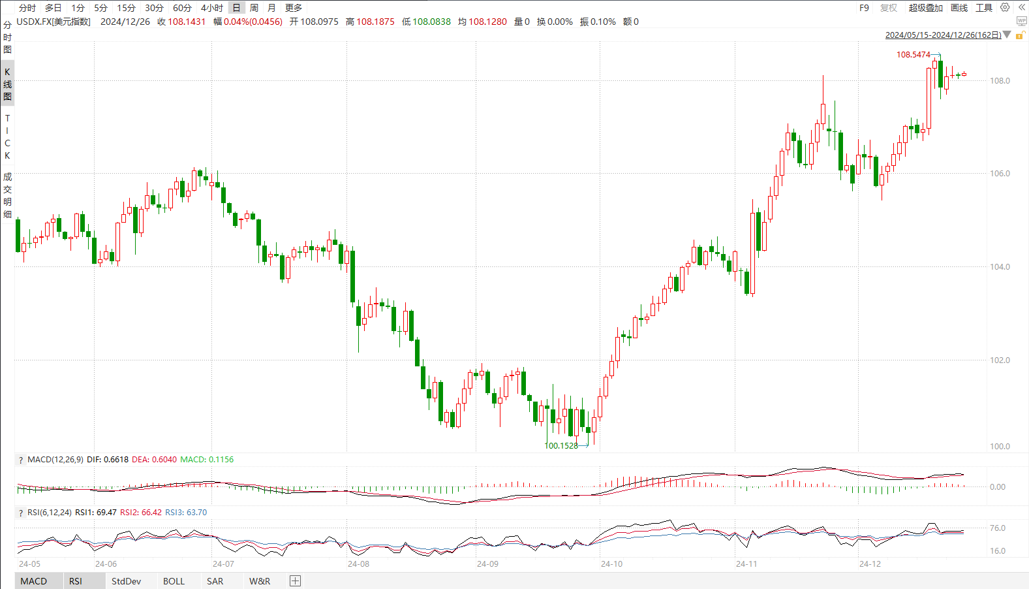

资料来源：wind、瑞达国际

**S&P500**

12月25日，美国股市因圣诞节休市。本周，美国市场迎来圣诞节假期，不少投资者因假期暂时离场，市场交投相对平淡，超大型股成为市场关注焦点，从过往行情来看，圣诞节前后有望出现上涨行情。策略上，建议轻仓逢低做多。

图3：S&P500走势图 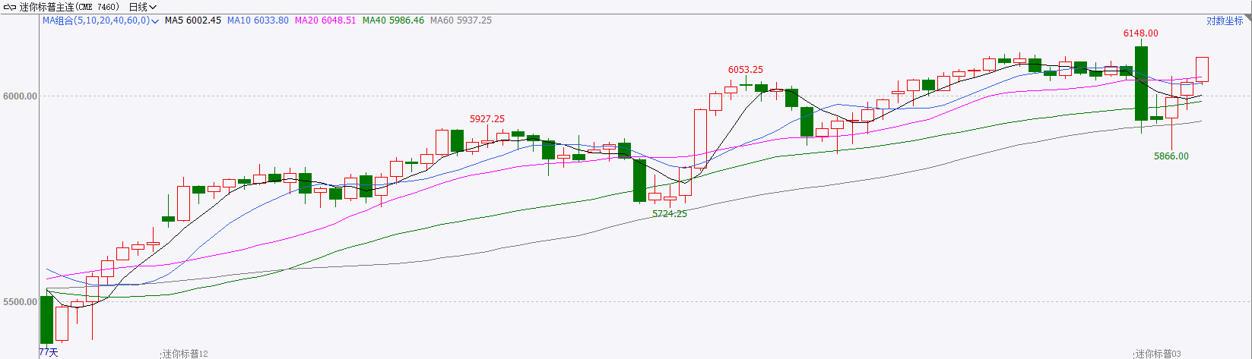

资料来源：wind、瑞达国际

**富时中国A50**

截至12月25日，富时中国A50指数上涨0.34%至13642.02点；新交所富时A50期指主力合约上涨0.47%至13659点。国内方面，经济基本面，11月房地产市场销售及景气度有所好转；工业增长较上月加快；社零受到10月高基数和以旧换新政策效应边际递减影响大幅回落；固定资产投资保持平稳。结合此前的通胀和PMI数据，11月经济基本面相较10月份有进一步修复，但整体力度相对较缓。整体来看，国内年底相关会议已经落地，市场短期暂时处于数据与政策空窗期，在此情况下股指预计维持震荡格局，从长期来看，政策对经济起到托底，随着明年相关政策的逐步落地，经济有望企稳回升，并推动投资者信心回暖。策略上，建议暂时观望。

图4：富时中国A50走势图

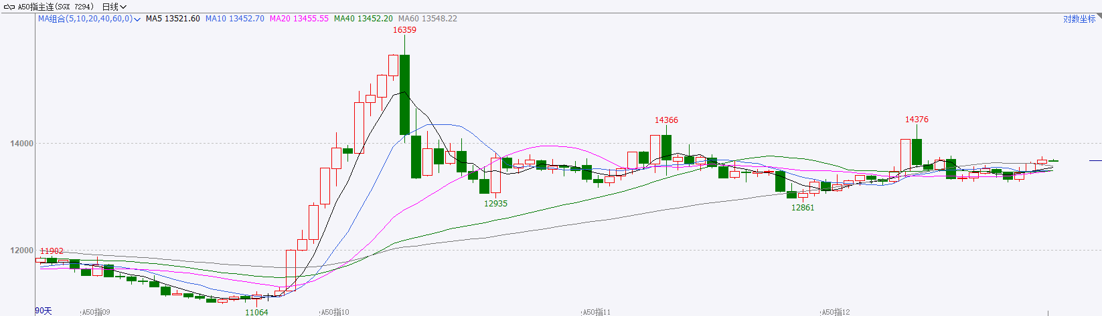

资料来源：wind、瑞达国际

**铜**

观点：隔夜COMEX铜震荡走势，报收4.105美元/磅，涨跌幅-0.12%。国际方面，日本央行行长植田和男表示，预计日本经济明年将更接近于可持续实现央行2%的通胀目标，并暗示下次加息的时机即将到来。国内方面，央行12月25日开展3000亿元中期借贷便利（MLF）操作，期限1年，最高投标利率2.30%，最低投标利率1.90%，中标利率2.00%。本月MLF缩量续作反映市场流动性充裕，资金面保持宽松态势。库存方面，截至12月25日，LME铜库存为272725吨，环比+300吨；COMEX铜库存95217短吨，环比+463短吨；SHFE每日仓单14659吨，环比-856吨。美元美债方面，圣诞节美国众交易所休市一日。操作建议，纽铜主力合约轻仓震荡偏弱交易，仅供参考。

图5：铜日线走势图

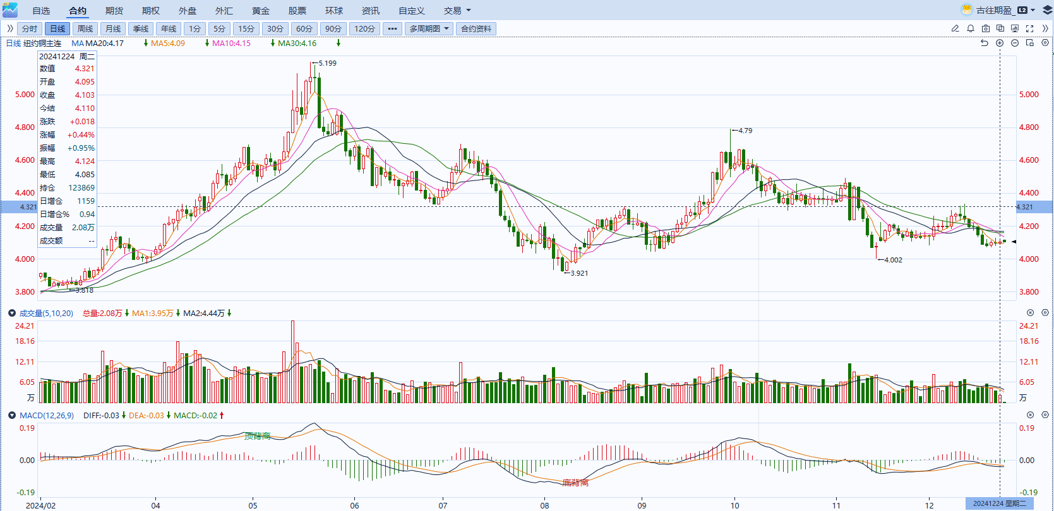

资料来源：同花顺、瑞达国际

**黄金**

12月25日，纽约商品交易所（COMEX）因圣诞节假期休市。近期地缘冲突持续，昨日俄罗斯袭击乌克兰能源网络，冲突风险或小幅抬升。日本央行行长植田和男表示，预计日本经济明年将更接近于可持续实现央行2%的通胀目标，并暗示下次加息的时机即将到来。但他也警告说，有必要仔细研究围绕海外经济的“高度不确定性”的影响，特别是即将上任的美国当选总统特朗普政府的经济政策。此外，植田还指出，明年日本企业和工会之间的薪资谈判前景也很关键，整体发言基调偏鹰或有利后继日元稳步回升。往后看，短期内贵金属价格受避险需求影响或有所抬升，整体价格或得到一定支撑。操作上建议，日内观望为主，请投资者注意风险控制。

图6：COMEX黄金日线走势图

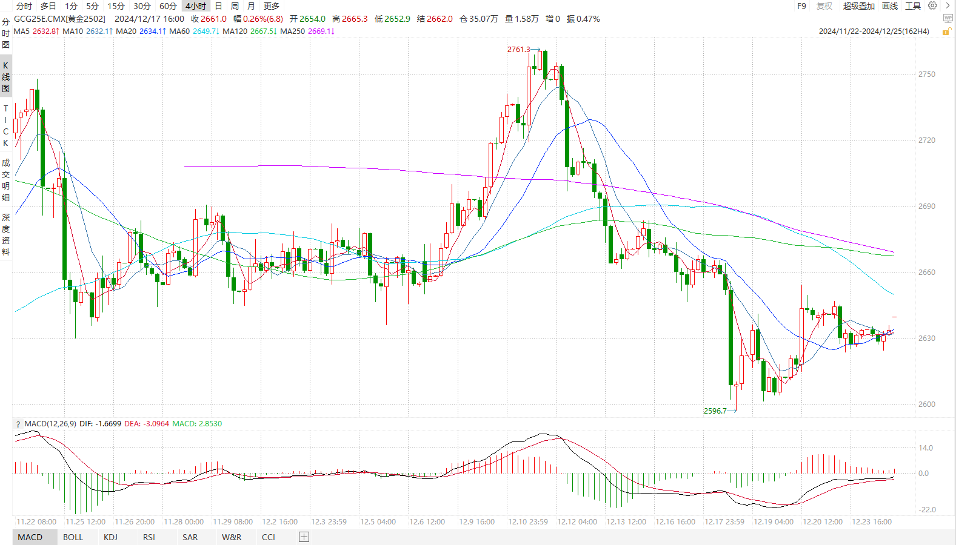

资料来源：wind、瑞达国际

**原油**

美国11月PCE物价指数略低于预期，美联储预计明年采取谨慎降息态度，美元指数呈现冲高回落。欧佩克联盟将自愿减产措施延长至2025年4月；叙利亚局势较为动荡，欧美将对俄罗斯石油出口加强制裁，地缘局势有所反复；特朗普施压欧洲采购能源，美国石油钻井数据低迷，全球需求放缓忧虑加剧市场震荡，短线原油期价呈现宽幅震荡。操作上，建议短线交易为主。

图7：原油（WTI）走势图

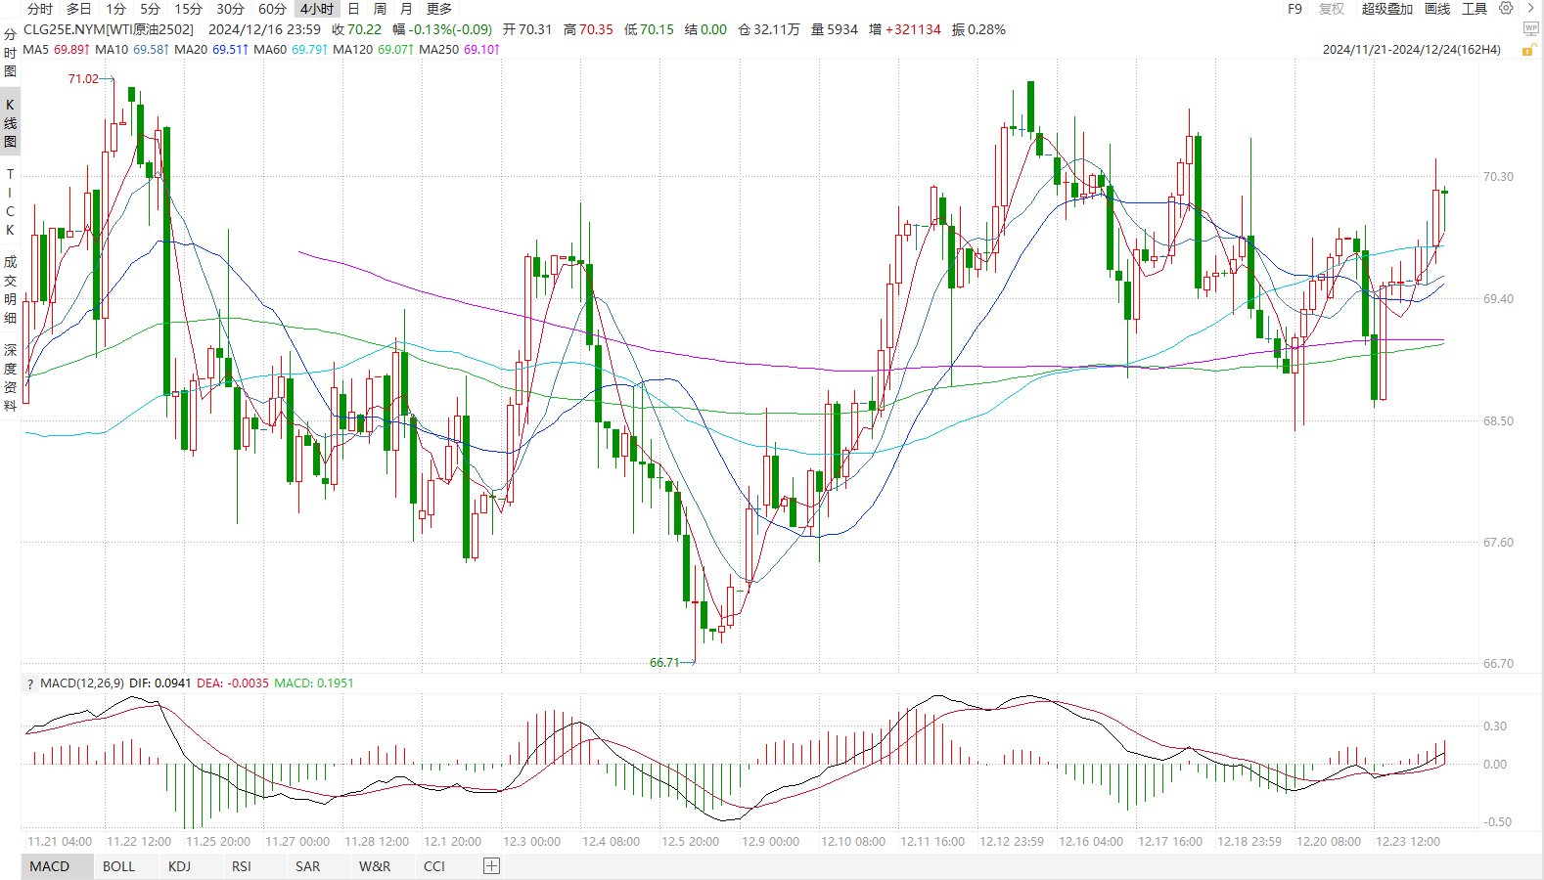

资料来源：Wind、瑞达国际

**ICE原糖**

因周三适逢圣诞节假期，洲际期货交易所（ICE）市场休市。

巴西港口等待运输食糖船只减少，市场对原糖需求度减弱。巴西航运机构Williams发布的数据显示，截至12月18日当周巴西港口等待装运食糖的船只数量为43艘，此前一周为55艘。港口等待装运的食糖数量为145.42万吨，此前一周194.77万吨。另外印度政府食品部长表示，印度可能允许部分糖出口，前提是乙醇掺混后仍有剩余，关注印度政策。

美糖主力价格关注上方压力22.0美分/磅，下方支撑18.0美分/磅。建议3月 ICE 期糖短期观望。

图8：ICE原糖期货主力合约日走势图

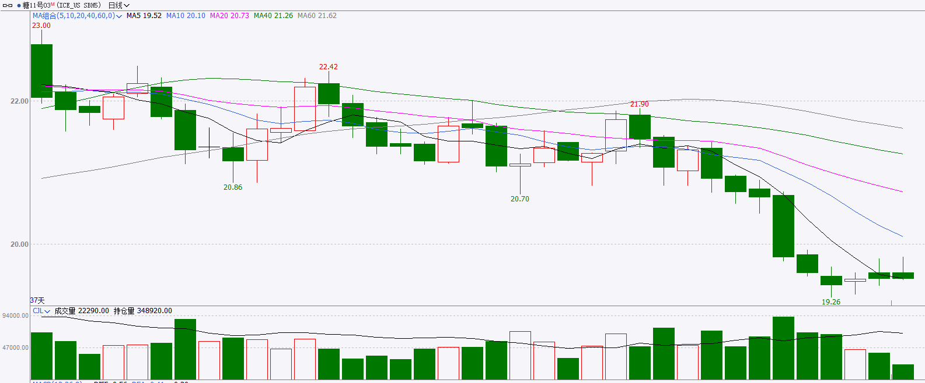

资料来源：wind、瑞达国际

**ICE棉花**

因周三适逢圣诞节假期，洲际期货交易所（ICE）市场休市。

据美国农业部(USDA)报告显示，12月12日止当周，2024/25年度美国棉花出口销售净增19.49万包，较前周增加27%，较前4周平均水平减少19%；2024/25年度美国棉花出口装运量12.86万包，较前周减少6%，较前4周平均水平减少10%。当周美国棉花出口签约量增加，出口销售数据尚可。

图9：ICE棉花期货主力合约日走势图

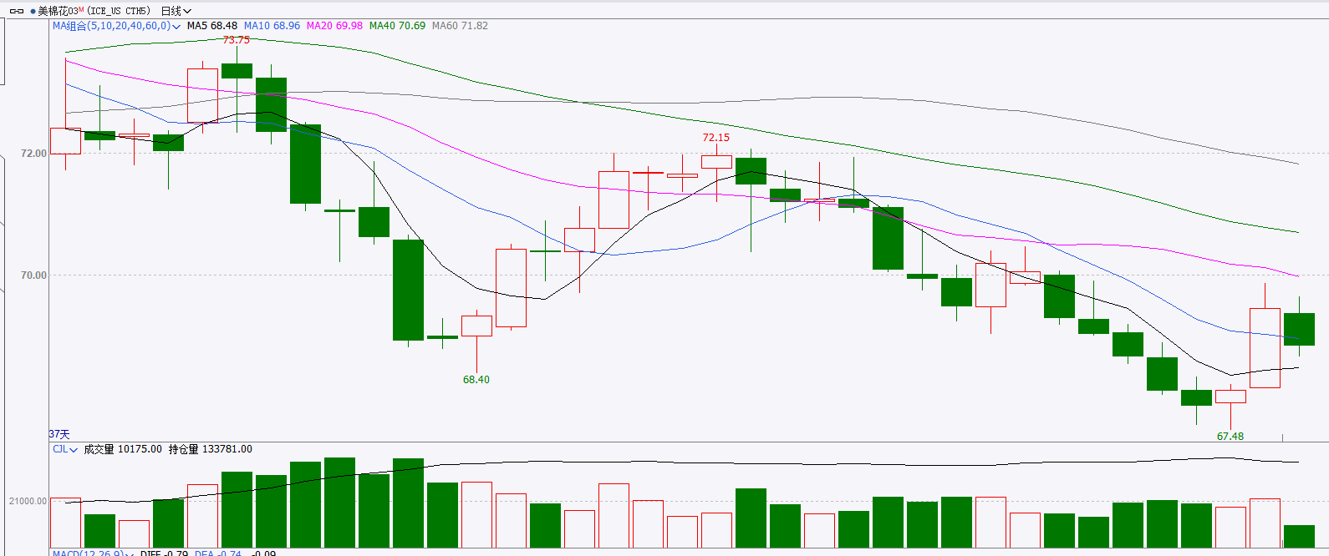

资料来源：wind、瑞达国际

△ 免责声明

此报告由瑞达国际所编制。本报告采用之资料及意见均相信可靠及准确，但本公司并不对各分析或有关资料之可靠性及准确性作出全面性保证。本报告只供客户或读者作参考之用，客户或读者不应完全依靠本报告内容作为投资准则。

本报告之资料及意见如有任何更改，恕不另行通知。本报告并非及并无意图构成任何作价或招揽进行买卖本报告 提及的商品。本公司不会对任何因依靠本报告作出任何买卖而引致之任何损失承担任何责任。



24小时客服电话： 00852 - 25342000/86 - 13603059885

24小时传真电话： 00852 - 25632368

客服邮箱： cs@ruida- int . com

客服QQ： 203195058/2938472186

网址：www. ruida- int . com

地址: 香港湾仔菲林明道8号大同大厦17楼05 - 06室